 |  | 
УТВЕРЖДАЮ
Генеральный директор
ООО «Кейсистемс»
_________________ А.А. Матросов
«___» ______________ 2016 г.
Программный комплекс «Реестр имущества-СМАРТ»
версия 15.01
Руководство администратора
Установка программного комплекса
Лист утверждения
Р.КС.01017-01 34 02-ЛУ

Подп и дата
Подп и дата |  |  |  | СОГЛАСОВАНО  Заместитель генерального директора  ООО «Кейсистемс»  _________________ О.С. Семенов  «___» ______________ 2016 г.
Инв.N дубл
Взам.инв.N |  |  |  | СОГЛАСОВАНО  Руководитель департамента развития систем муниципального управления  ООО «Кейсистемс»  _________________ А.В. Васильев  «___» ______________ 2016 г
Подп и дата
Инв.N подл |  | 2016

АННОТАЦИЯ

Настоящий документ является частью руководства администратора ПК «Реестр имущества-СМАРТ» версии 15.01 (далее «программный комплекс») и содержит описание операций по установке программного комплекса.

Руководство состоит их двух разделов:
- Описание операций.
- Дополнительные возможности.

Раздел «Error: Reference source not found» содержит описание всех выполняемых функций, задач, описание операций технологического процесса, в том числе системные требования, инструкцию по установке сервисов и клиентской части и описание настроек, которые необходимо провести при первом входе в программный комплекс.

Раздел «Error: Reference source not found» содержит описание и правила использования возможностей, дополнительно предоставляемых пользователю в программном комплексе.

СОДЕРЖАНИЕ

1. Условия применения 3
2. Установка комплекса 3
1.1. Установка серверной части 3
1.2. Установка клиентской части 6
1.3. Дополнительные настройки SQL Server 13
1.4. Настройка параметров подключения 18
1.5. Запуск комплекса 24

ВВЕДЕНИЕ

Настоящее руководство пользователя представляет собой инструкцию по установке программного комплекса «Реестр имущества-СМАРТ». Данный документ содержит информацию, необходимую для администратора комплекса.
Условные обозначения
В документе используются следующие условные обозначения:

 | Уведомление | – | Важные сведения о влиянии текущих действий пользователя на выполнение других функций, задач программного комплекса.
 | Предупреждение | – | Важные сведения о возможных негативных последствиях действий пользователя.
 | Предостережение | – | Критически важные сведения, пренебрежение которыми может привести к ошибкам.
 | Замечание | – | Полезные дополнительные сведения, советы, общеизвестные факты и выводы.
[Выполнить] |  | – | Функциональные экранные кнопки.
<F1> |  | – | Клавиши клавиатуры.
«Чек» |  | – | Наименования объектов обработки (режимов).
Статус |  | – | Названия элементов пользовательского интерфейса.
окна - навигатор |  | – | Навигация по пунктам меню и режимам.
п. 2.1.1  рисунок 5 |  | – | Ссылки на структурные элементы, рисунки, таблицы текущего документа, ссылки на другие документы.

- Условия применения
  - Системные требования
Для установки сервисов ПК к серверу предъявляются требования (Таблица 1)
1. Требования к серверу
№ п/п | Требования | Параметры
 | Процессор | 3.0 ГГц и выше (рекомендуемые требования: 2 четырехядерных CPU)
 | Оперативная память | 4096 Мб и более (рекомендуемые требования: 8192 Мб и более)
 | Программное обеспечение сервера | Операционная система:  Microsoft Windows XP/Professiona,  Microsoft Windows 2003,  Microsoft Windows 2008,  Microsoft Windows Vista,  Microsoft Windows 7,  Microsoft Windows 8,  Microsoft Windows 8.1.  Microsoft .NET Framework 3.5 SP1.  Microsoft Internet Information Server 6.0 и выше.

Для установки клиентской части ПК к клиентским местам предъявляются требования (Таблица 2).
2. Требования к клиентским местам
№ п/п | Требования | Параметры
 | Процессор | 1.6 ГГц и выше (рекомендуемые требования: 2.2 ГГц и выше)
 | Оперативная память | не менее 512 Мб (рекомендуемые требования: 1024 Мб)
 | Разрешение экрана | 1024x768
 | Программное обеспечение | Операционная система:  Microsoft Windows XP SP3 и выше,  Microsoft Windows Vista SP1 и выше,  Microsoft Windows 7,  Microsoft Windows 8,  Microsoft Windows 8.1.  Microsoft .NET Framework 3.5 SP1.  MS Office 2000 (Word, Excel) и выше или Open Office.

Требования к каналам связи: минимальная ширина канала от рабочего места до сервера приложений: 128 Кбит/с.
    - Установка комплекса

Установка серверной части
Необходимо скачать инсталлятор серверной части с сайта компании Кейсистемс и обновить ее до рекомендованной к работе версии.
Программа установки серверной части запускается файлом SetupSrv.exe. Процесс установки состоит из нескольких этапов, на каждом из них надо указывать параметры установки. Переход к следующему этапу осуществляется по кнопке [Далее>>] в нижней части окна программы.
Переход по кнопке [Далее>>] невозможен (кнопка [Далее>>] недоступна), пока не введена вся информация, запрашиваемая программой на данном этапе.
При помощи кнопки [<<Назад] можно вернуться к предыдущему этапу.
На этом этапе указывается имя сервера для установки базы данных, имя пользователя с правами администратора и его пароль – если есть.

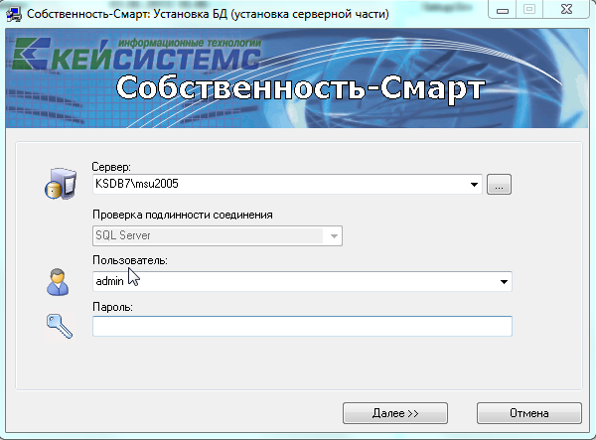
Рисунок 1. Ввод сервера, имени и пароля администратора

В следующем окне указывается тип установки: установка базы данных.

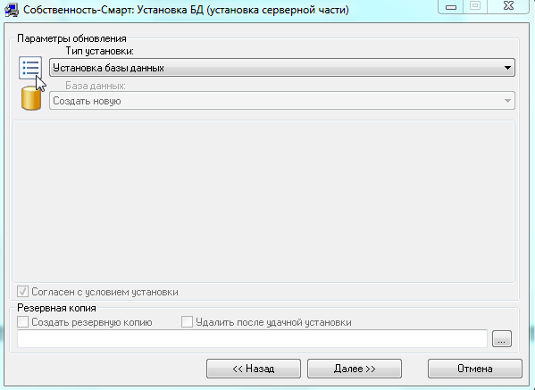
Рисунок 2. Установка базы данных

При установке нужно указать:
Имя БД – имя базы данных,
- Файлы данных (базы)- местонахождение базы данных.
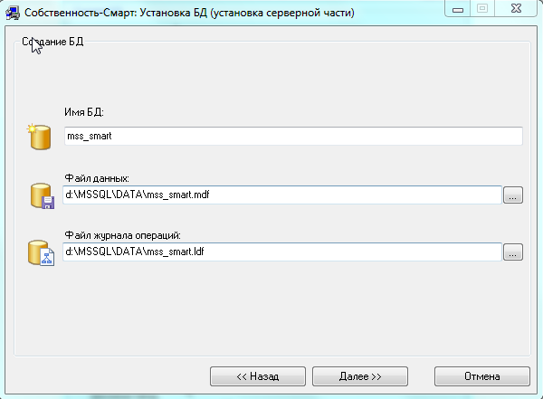
Рисунок 3. Создание базы данных

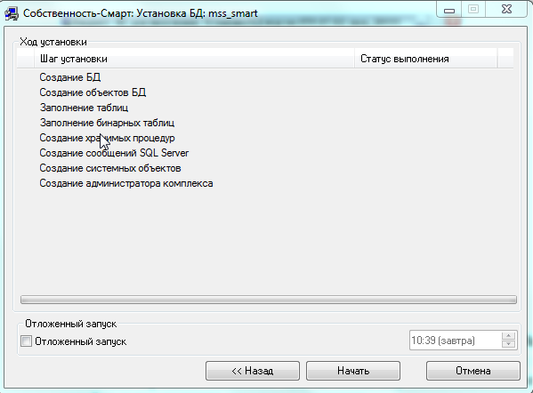
Рисунок 4. Ход установки

Установка базы данных запускается нажатием кнопки [Начать]. Если в процессе создания базы данных произойдет ошибка, то программа установки проинформирует Вас об этом, и остановит процесс создания БД. В этом случае можно нажать на кнопку [Назад], устранить ошибку и продолжить процесс установки.
При установке новой базы данных в конце инсталляции нужно задать имя пользователя и пароль для первого запуска программы.

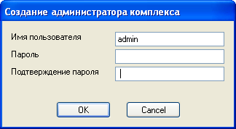
Рисунок 5. Создание администратора комплекса
В конце установки выйдет сообщение о том, что серверная часть установлена успешно.

Установка клиентской части

Подготовка к установке
Перед началом установки сервисов Smart убедитесь, что на компьютере установлены Internet Information Server и Microsoft .NET Framework 3.5 SP1. Данные продукты можно загрузить с сайта http://microsoft.com/.

Произведите установку строго в следующей последовательности:
- Internet Information Server;
- Net Framework 2.0 и Sp 2;
- Microsoft NET Framework 3.5 SP1.
При установке сервиса на IIS 7 необходимо проверить, чтобы были установлены компоненты совместимости с IIS 6. Без них установка сервиса невозможна.
Возможно, что компонента IIS уже есть в вашем компьютере, так как она входит в состав установочного диска Windows.. Для того чтобы найти ее, необходимо перейти в меню «Компоненты Windows» найти и установить ее.

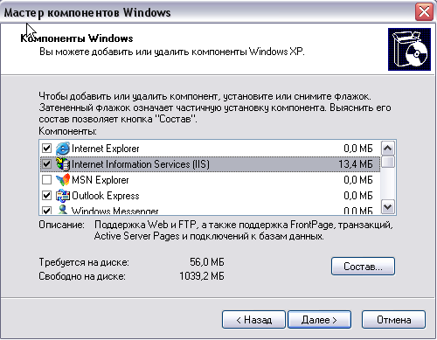
Рисунок 6. Компоненты «Windows»

Если все же установка происходит в другом порядке - т.е. Microsoft .NET Framework уже установлено, а Internet Information Server только поставили, то в этом случае необходимо ее перерегистрировать. Это можно проделать т.о.:
Перейти в каталог c:\WINDOWS\Microsoft.NET\Framework\v2.0.50727\
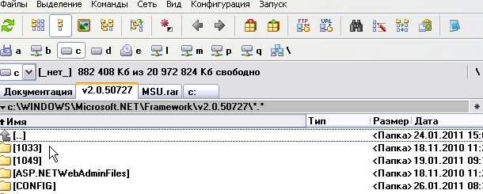
Рисунок 7. Путь местонахождения Microsoft.NET\Framework\v2.0.50727

- Набрать в командной строке команду cmd.
- Обязательно убедитесь в том, что в командной строке отобразился путь-c:\WINDOWS\Microsoft.NET\Framework\v2.0.50727\).
- Выполнить регистрацию IIS- для этого ввести команду aspnet_regiis.exe –i.
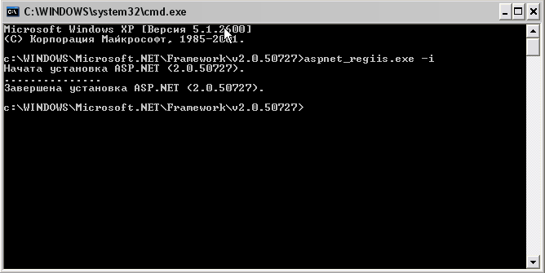
Рисунок 8. Активация IIS

Установка
Для установки комплекса «Реестр имущества-СМАРТ» необходимо запустить установщик, «setup.exe» - http://keysystems.ru/files/mss/MSS_Smart/Distr/Client/all/MSS_Smart_full.exe .

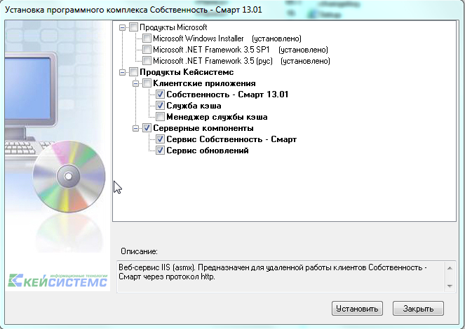
Рисунок 9. Установка программного комплекса
Отметим галочками те продукты компании, которые нам установить, как это показано на рисунке 9. Далее нажимаем на кнопку [Установить]. Запустится мастер установки.

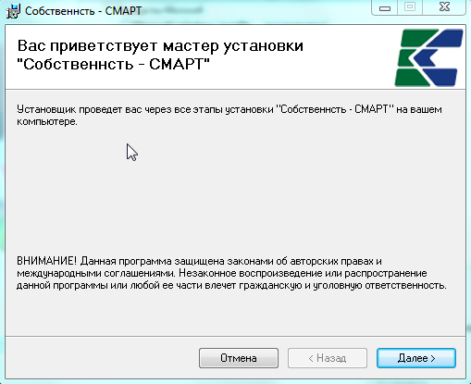
Рисунок 10. Мастер установки

Нажимаем на кнопку [Далее].

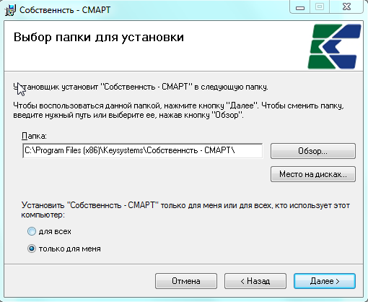
Рисунок 11. Окно подтверждения установки

Нажимаем кнопку [Далее].
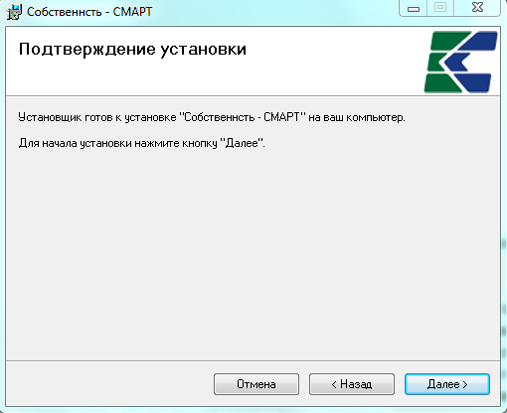
Рисунок 12. Окно подтверждения установки

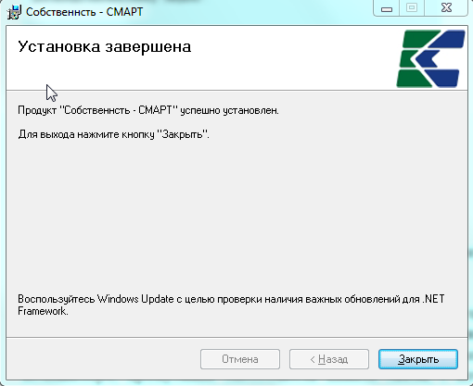
Рисунок 13. Окно завершения установки.

После установки самого комплекса, выходит мастер установки «Службы сервиса кэша».
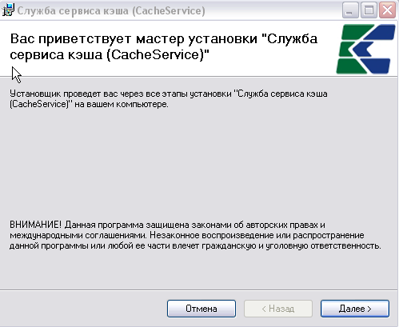
Рисунок 14. Окно установки сервиса кэша.

Нажимаем кнопку [Далее].

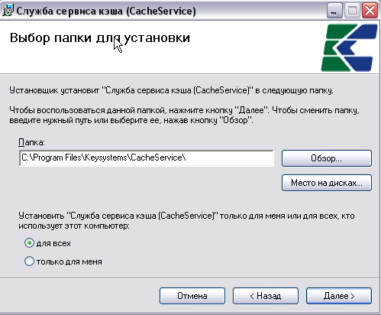
Рисунок 15. Выбор папки для установки сервиса кэша.

Нажимаем кнопку [Далее].
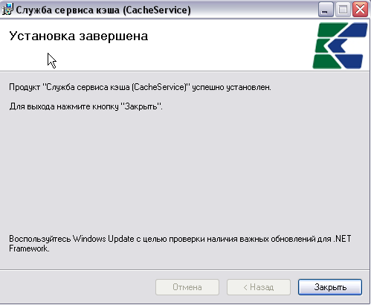
Рисунок 16. Окно завершения установки сервиса кэша.

«Сервис обновлений»
«Сервис обновлений»- устанавливается аналогично.

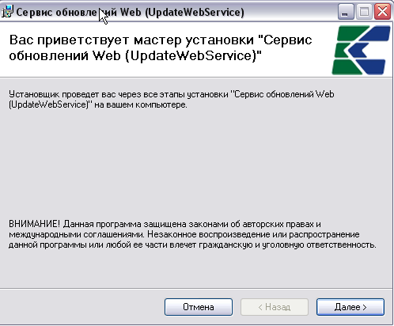
Рисунок 17. Мастер установки «Сервис обновлений»

Нажимаем кнопку [Далее].
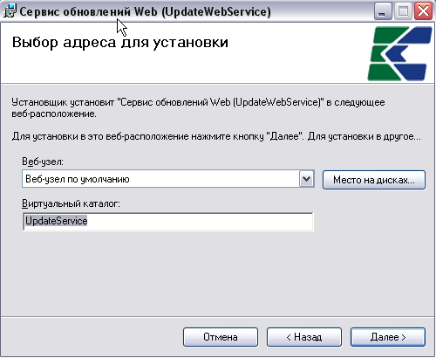
Рисунок 18. Выбор адреса для установки

Нажимаем кнопку [Далее].

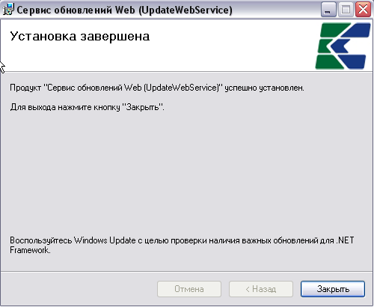
Рисунок 19. Окно завершения установки

После успешной установки на рабочем столе появится ярлык «Собственность».

Для проверки работоспособности веб-сервиса следует запустить Internet Explorer и в адресной строке набрать адрес:
http://<Внешний ip-адрес сервера>/<виртуальный каталог>/
Открывшаяся страница со списком команд веб-сервиса будет свидетельствовать о том, что установка и настройка сервера приложений прошли успешно.
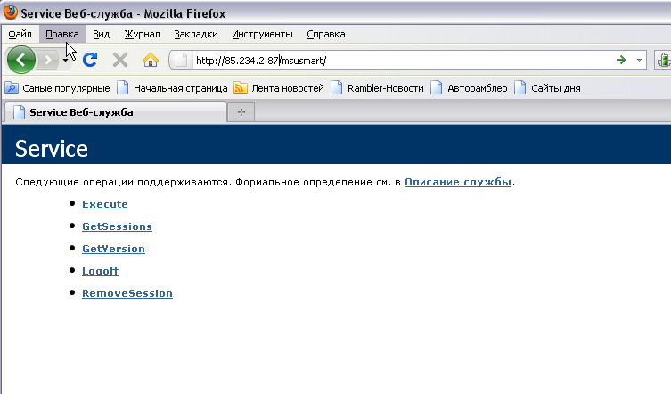
Рисунок 20. Страница веб-сервиса.

На машинах пользователей в смарт-клиентах в качестве url-адреса веб-сервиса нужно указывать полный путь, включая имя страницы:
- http://< Внешний ip-адрес сервера>/MssSmart/service.asmx.

    - Настройка SSL на IIS
Подключение к базе данных может осуществляться как напрямую, так и с использованием сервера приложений. Выбор варианта подключения осуществляется в окне авторизации пользователей на вкладке «Соединение» ( Рисунок 21).
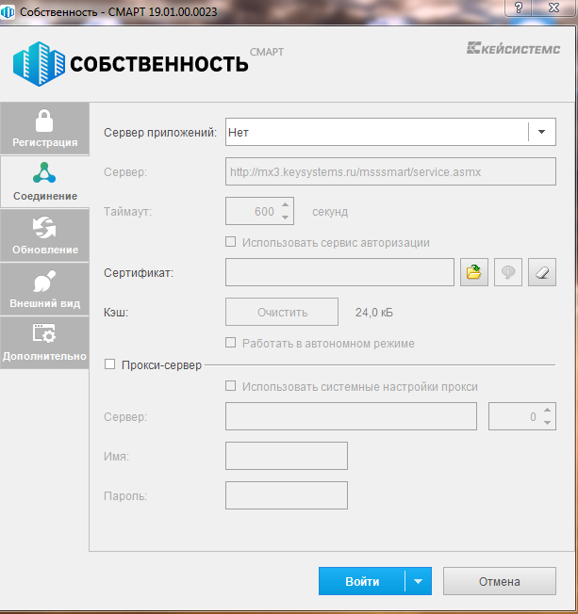
Рисунок 21. Вкладка «Соединение»

При использовании сервера приложений необходимо выбрать в поле Сервер приложений опцию «Да» и ввести адрес сервера в поле Сервер окна настройки соединения.
Для подключения через сервер приложений рекомендуется использовать https сервер с SSL, т.е. расширение протокола http, поддерживающее шифрование.
Протокол SSL (Secure Sockets Layer – уровень защищенных сокетов) используется для защиты данных в сети Интернет. Он гарантирует безопасное соединение между компьютером пользователя и сервером. При использовании SSL-протокола информация передается в закодированном виде по https и расшифровать ее можно только с помощью специального ключа (в отличие от протокола http). Для работы SSL-протокола требуется, чтобы на сервере был установлен SSL-сертификат.
Для выполнения настройки SSL на Windows Server, начиная от 2008 R2 и выше, должен быть установлен веб сервер IIS.

3.1. Сертификаты для настройки https сайта на IIS
Чтобы подготовить веб-сервер для обработки HTTPS-соединений, администратор должен получить и установить в систему сертификат для этого веб-сервера. Сертификат состоит из двух частей (двух ключей) – public и private. Public-часть сертификата используется для шифрования трафика от клиента к серверу в защищенном соединении; private-часть – для расшифровывания полученного от клиента зашифрованного трафика на сервере.
Необходимо прописать все DNS записи и сгенерировать Certificate Signing Reques (CSR) запрос - запрос на получение сертификата, который представляет собой текстовый файл, содержащий в закодированном виде информацию об администраторе домена и открытый ключ. CSR можно сгенерировать в процессе заказа SSL-сертификата или на стороне веб-сервера на выпуск сертификата. Задачей CSR является подготовка специального файла, в составе которого будет содержаться необходимая информация о домене, на который планируется выпустить SSL сертификат и информация об организации, всё это будет зашифровано. Вместе с CSR будет сгенерирован закрытый ключ (private key), которым сервер или сервис будет расшифровывать трафик между ним и клиентом (Рисунок 22).
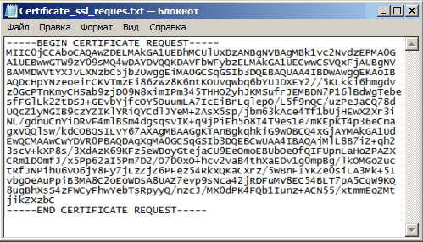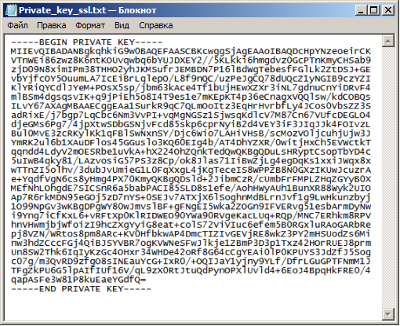
22. Запрос и закрытый ключ
После того как пара ключей приватный/публичный сгенерированы, на основе публичного ключа формируется запрос на SSL-сертификат в Центр сертификации (п. 3.2.1).
Существует возможность создать такой сертификат, не обращаясь в Центр сертификации. Подписываются такие сертификаты этим же сертификатом, поэтому они называются «самоподписанными»/«самозаверенными» (self-signed) (п. 3.2.2).
При отсутствии дополнительных рекомендаций и требований к сертификату, рекомендуется использование опции «Создать самозаверенный сертификат».

  - Генерация CSR запроса на IIS 7
Откройте консоль управления IIS. Для создания сайтов на протоколе https прежде всего необходимо создать и импортировать нужный сертификат. Для этого откройте диспетчер IIS и перейдите в пункт «Сертификаты сервера» (Рисунок 23).
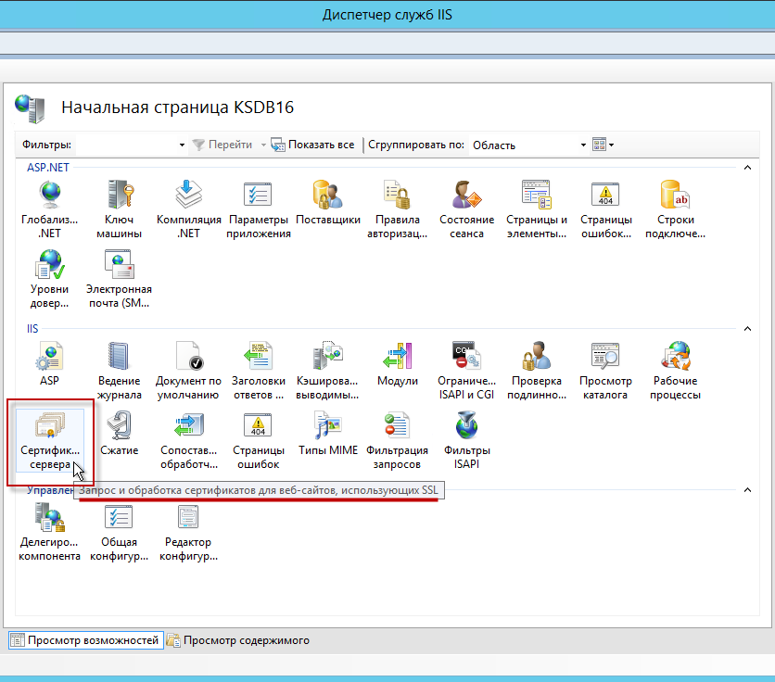
23. Сертификаты сервера
    - Создание запроса сертификата
В открывшемся окне, в области «Действия», выберите опцию «Создать запрос сертификата» (Рисунок 24).
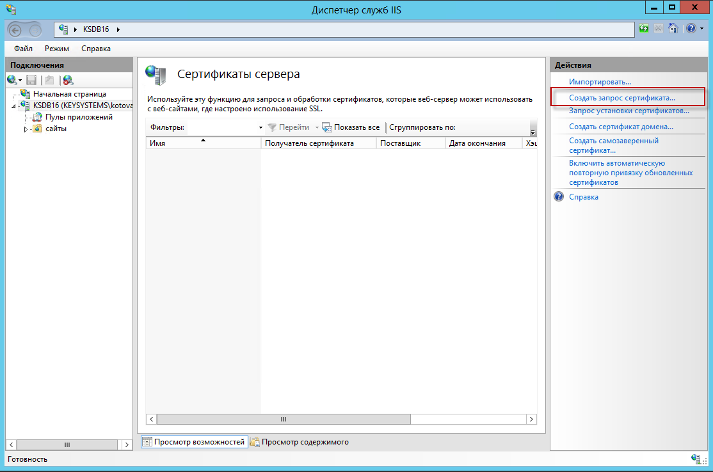
24. Создание запроса сертификата
В окне параметров запроса заполните следующие поля (Рисунок 25):
- Полное имя - адрес ресурса;
- Организация;
- Подразделение – не является обязательным для заполнения;
- Город;
- Область;
- Страна или регион - обозначение страны (на латинице);
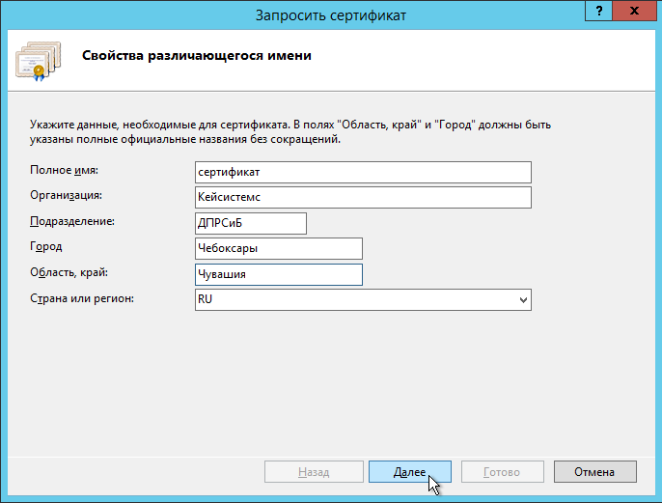
25. Свойства имени сертификата
Далее выберите значение длины ключа - 2048 бит (Рисунок 26).
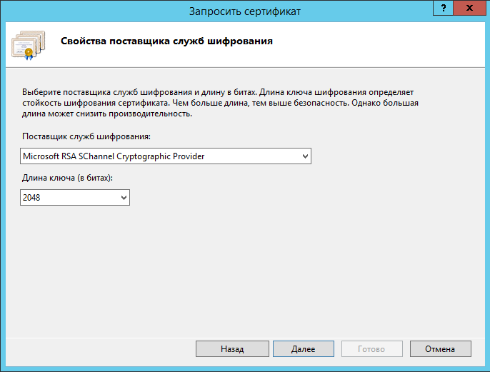
26. Свойства поставщика служб шифрования
Укажите место сохранения CSR запроса (это будет обычный текстовый файл *.txt) (Рисунок 27).
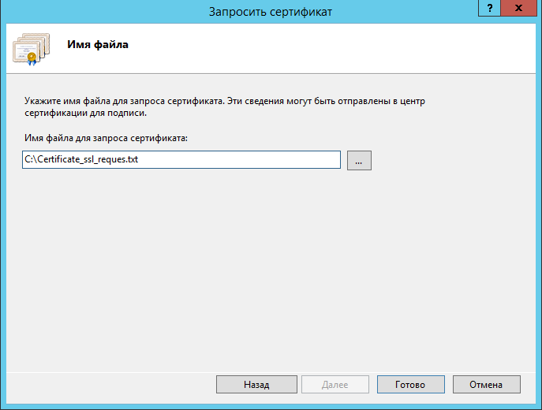
27. Путь к месту сохранения CSR запроса
Полученный от центра сертификации сертификат, будет необходимо настроить под IIS, так как ему потребуется формат pfx.
    - Создание самозаверенного сертификата
В открывшемся окне, в области «Действия», выберите опцию «Создать самозаверенный сертификат» (Рисунок 28).
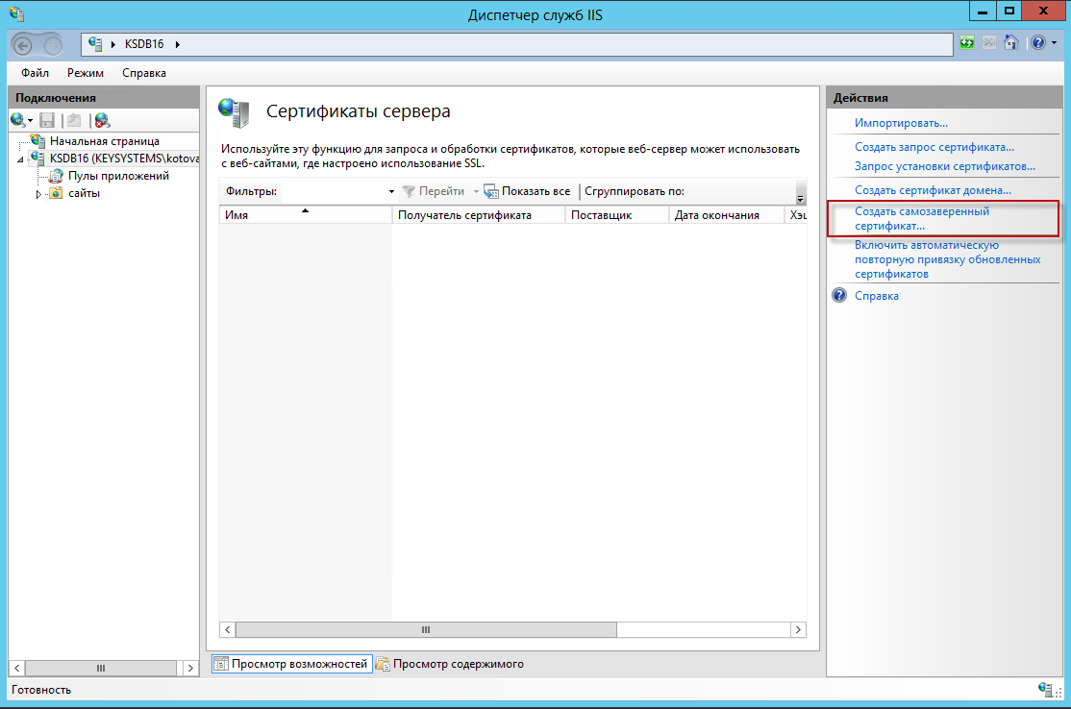
28. Создание запроса сертификата
В окне параметров запроса заполните следующие поля (Рисунок 29):
- Понятное имя – идентификатор сертификата;
- Выбрать хранилище сертификатов - укажите значение «Личный», оно подойдет для стандартного размещения (значение «Размещение веб-служб» используется для SNI технологии).
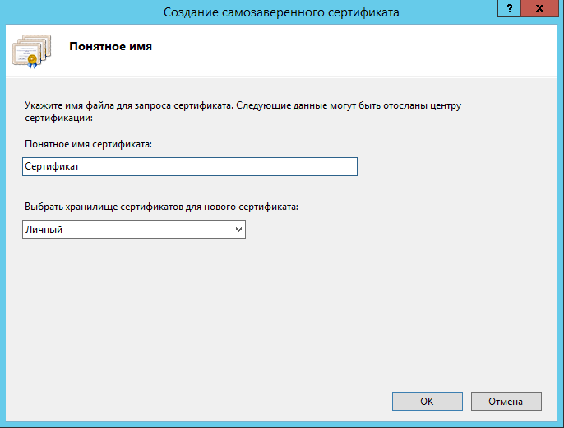
29. Свойства имени сертификата
По кнопке [OK] сертификат сразу отобразится в списке «Сертификаты сервера» (Рисунок 30).
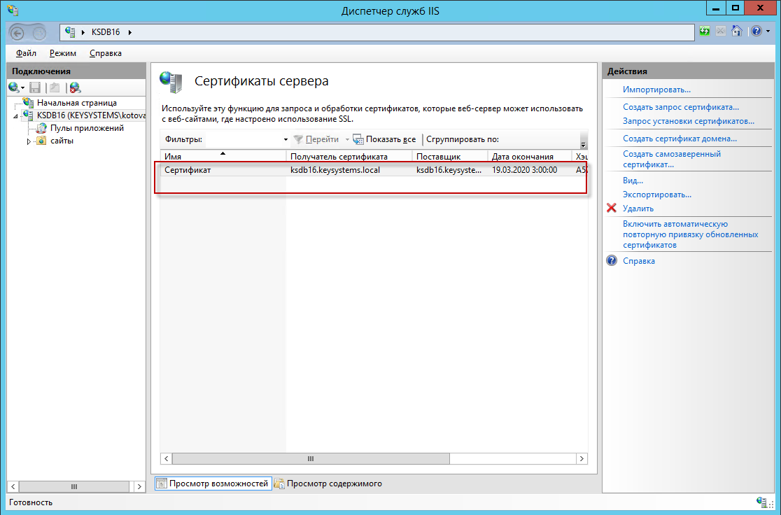
30. Сертификаты сервера
  - Установка SSL в PFX
Для дальнейшей работы необходимо импортировать нужный сертификат. Откройте диспетчер IIS и перейдите в окно «Сертификаты сервера». В открывшемся окне, в области «Действия», выберите опцию «Импортировать». В режиме «Обзор» выберите pfx архив (Рисунок 31).
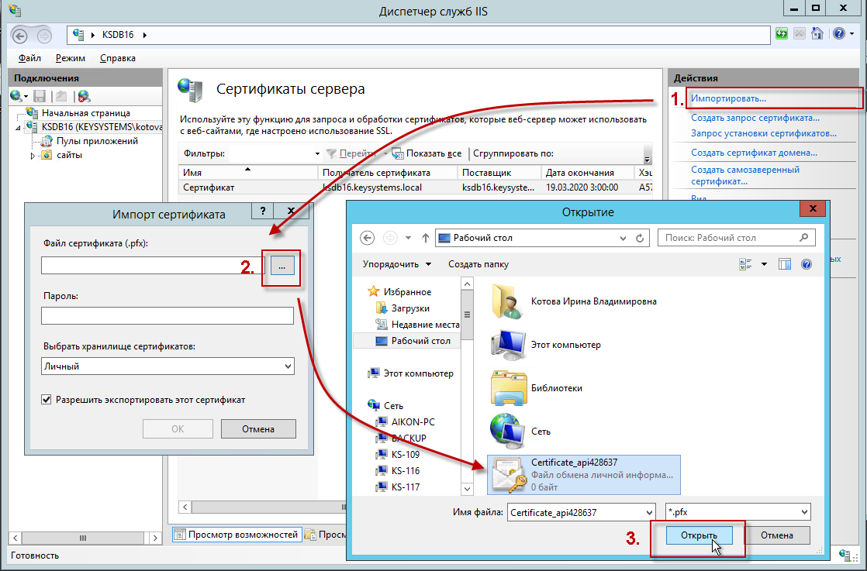
31. Подготовка к импорту сертификата
Пароль - укажите пароль;
Выбрать хранилище сертификатов - укажите значение «Личный», оно подойдет для стандартного размещения (значение «Размещение веб-служб» используется для SNI технологии).
Импорт будет выполнен по кнопке [OK] (Рисунок 32).
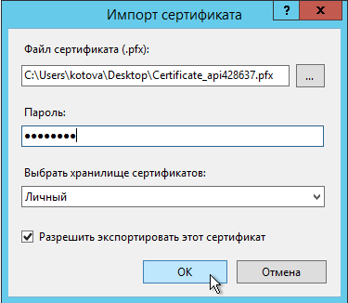
32. Импорт сертификата
Далее выберите каталог «сайты» и по щелчку правой кнопкой мыши по соответствующей строке выберите в контекстном меню пункт «Изменить привязки» для настройки протокола https в IIS (Рисунок 33).
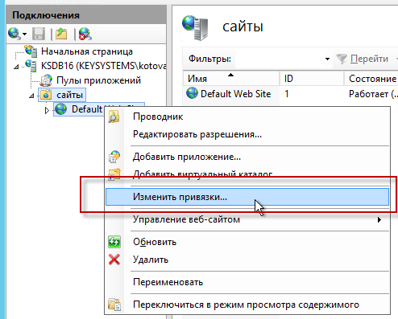
33. Настройка протокола https в IIS
Укажите для сайта (Рисунок 34):
- Тип - https и номер порта, по умолчанию, это порт 443 (убедитесь, что он открыт в брандмауэре);
- Имя узла - укажите полное название сайта;
- SSL-сертификат - выберите импортированный сертификат и сохраните настройки.
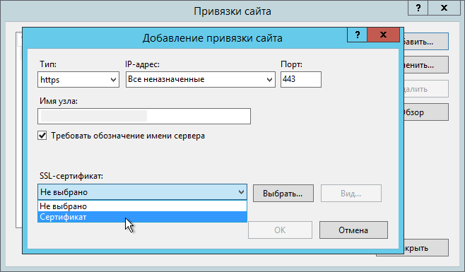
34. Добавление привязки сайта
В завершение проверьте сайт по протоколу HTTPS: в адресной строке должен отобразиться закрытый замочек. Это означает, что ssl сертификат установлен в IIS правильно (Рисунок 35).
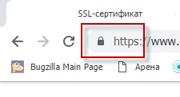
35. Проверка корректности установки сертификата

- Дополнительные настройки SQL Server
В тех случаях, когда база данных и вэб-сервисы физически находятся на разных серверах, то необходимо произвести ряд дополнительных настроек.
- Браузер SQL Server (Sql Browser) должен быть запущен, тип запуска должен стоять - «Автоматически».
В списке «Службы» находим Браузер SQL Server и открываем его свойства. При изменении настройки нужно перезапустить службу.

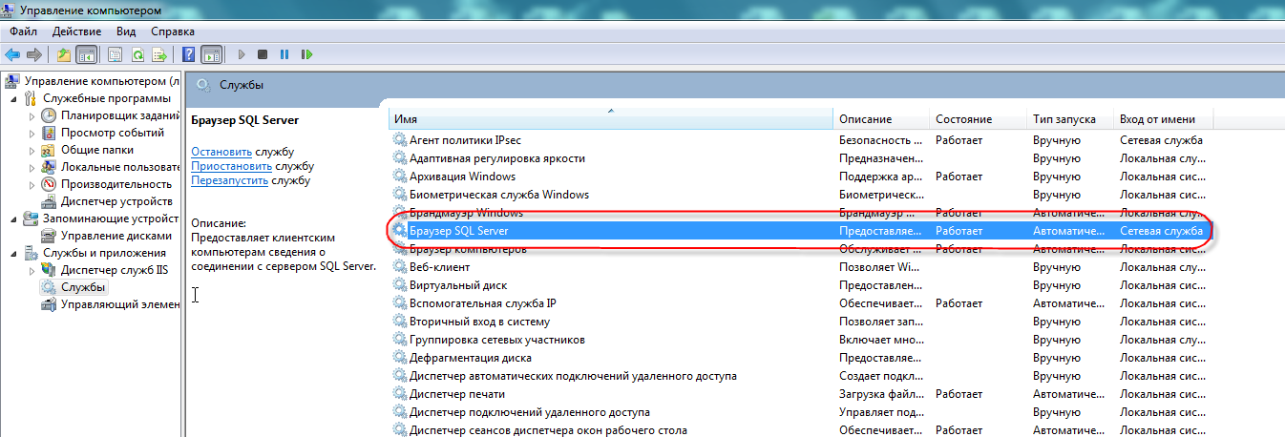
Рисунок 36. Браузер SQL

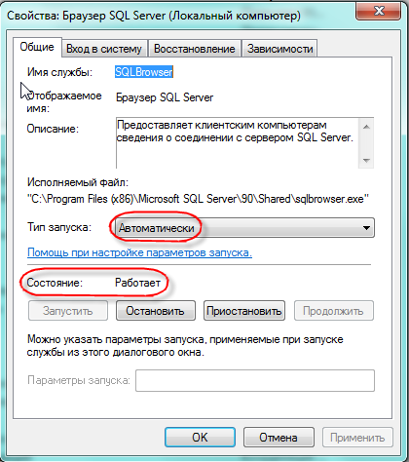
Рисунок 37. Свойства

- Протокол TCP IP Должен быть включен. Включается через консоль управления «Диспетчер конфигурации SQL Server» («Sql Server Configuration Manager»).
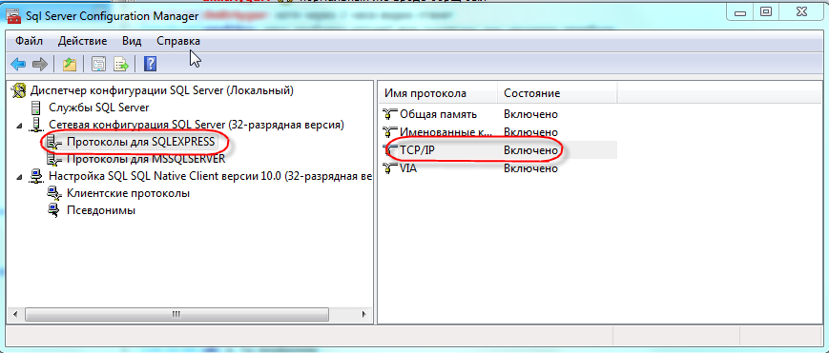
Рисунок 38. Протоколы

- В Sql Server Configuration Manager во вкладке «Соединение» включаем функцию «Разрешить удаленные соединения с этим сервером».

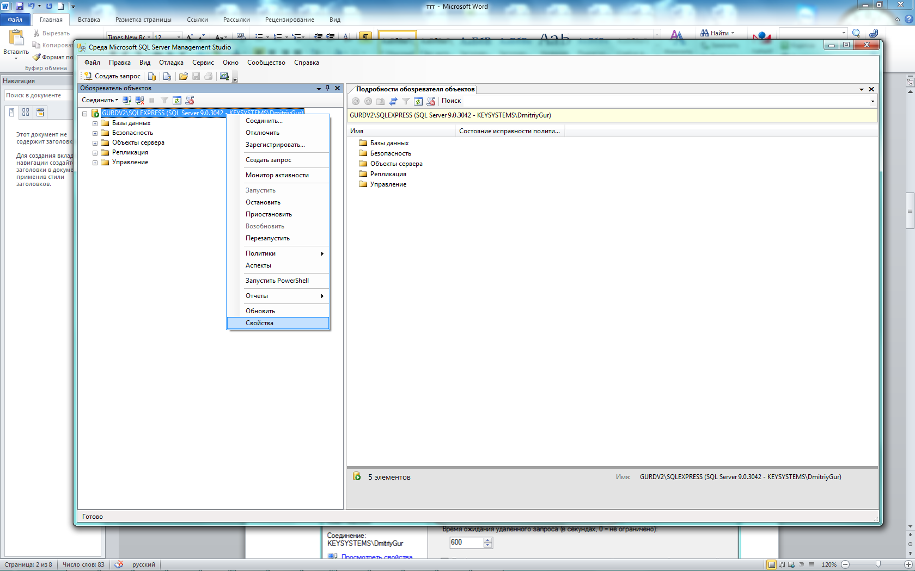
Рисунок 39. Свойства сервера
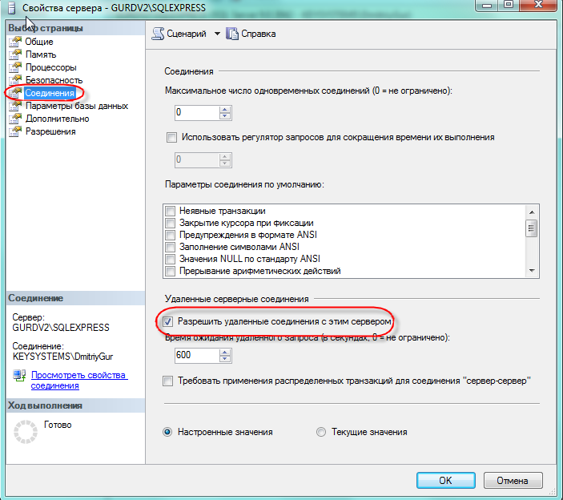
Рисунок 40. Свойства сервера

- В Брандмаузере должен быть открыт порт, который использует sql server – 1433.
Для этого с открытого окна Свойства SQL Server копируем путь к исполняемому файлу.

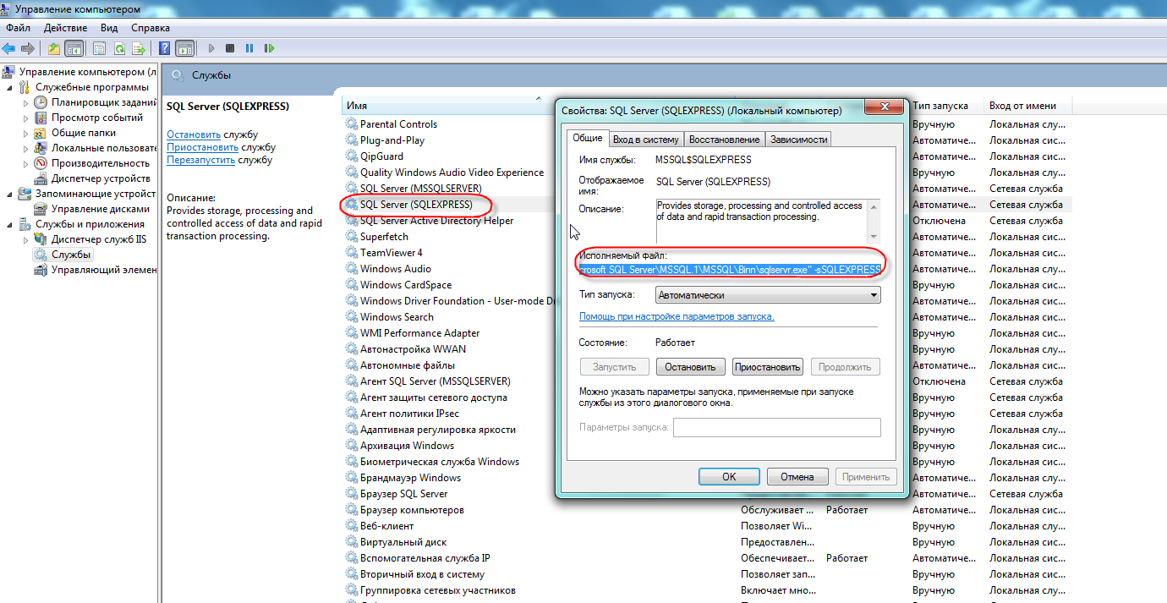
Рисунок 41. Брандмаузер

Выбираем «Разрешить другую программу».
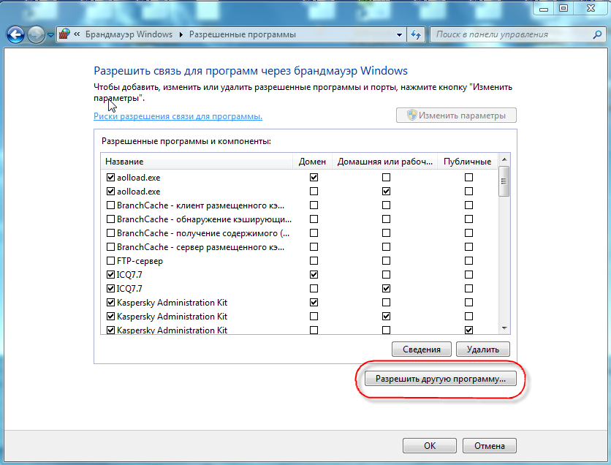
Рисунок 42. Разрешенные программы

В окне Добавление программы нажимаем на кнопку [Обзор] и указываем путь к исполняемому файлу sqlserver.exe.

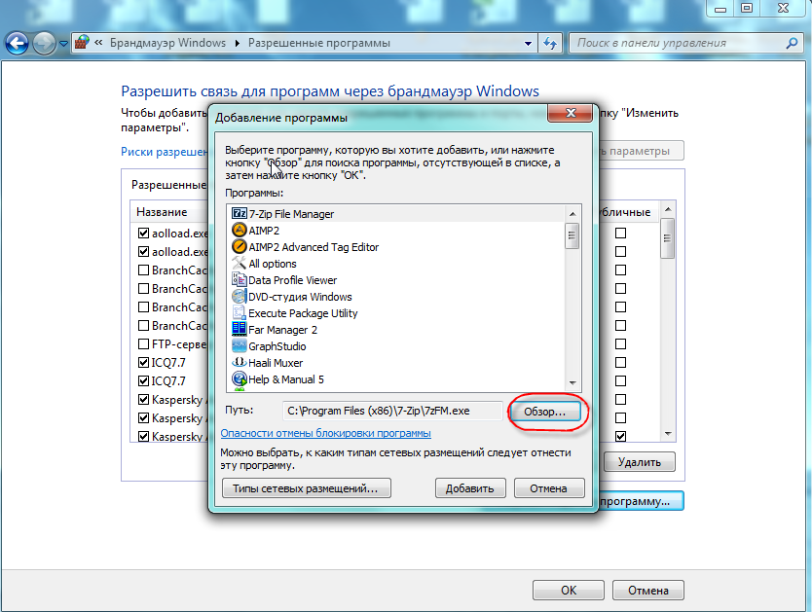
Рисунок 43. Добавление программы
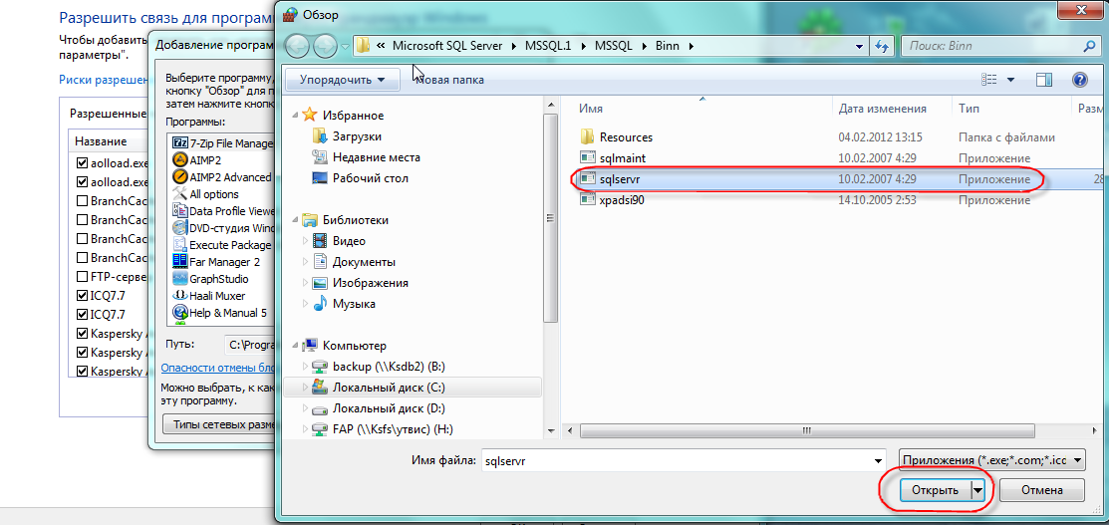
Рисунок 44. Выбор.

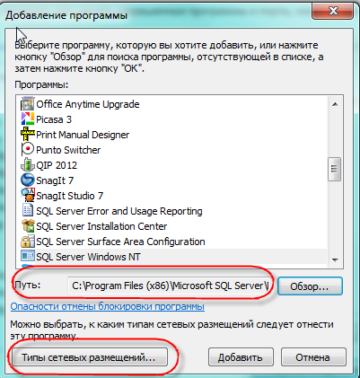
Рисунок 45. Путь.

Далее нажимаем на кнопку [Типы сетевых решений] и выбираем тип сетевого размещения.

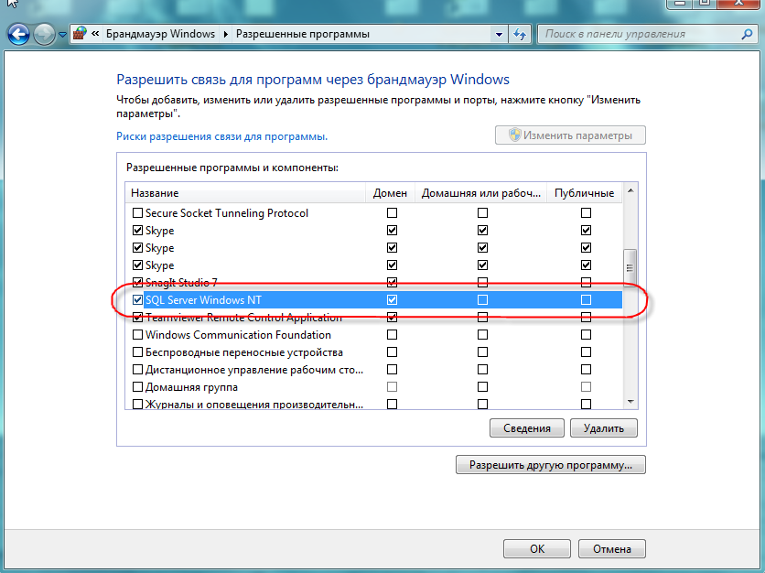
Рисунок 46. Разрешенные программы
- Настройка параметров подключения
Запустите Собственность «СМАРТ» кликнув на соответствующий ярлык на рабочем столе. Или по пути Пуск-Кейсистемс - Реестр имущества-СМАРТ.

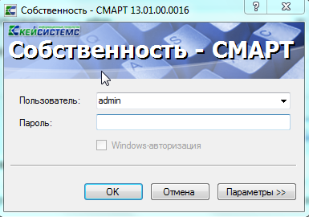
Рисунок 47. Окно регистрации в комплексе.

Для настройки приложения нажмите кнопку [Параметры] в окне регистрации, после чего оно развернется, и станут доступны вкладки с параметрами приложения.

Вкладка «Регистрация»
- Таймаут подключения - время, в течение которого приложение (сервер приложений) пытается соединиться с базой данных.
- Таймаут выполнения (команд SQL)- время, в течение которого приложение (сервер приложений) пытается выполнить SQL-команду на базе данных.
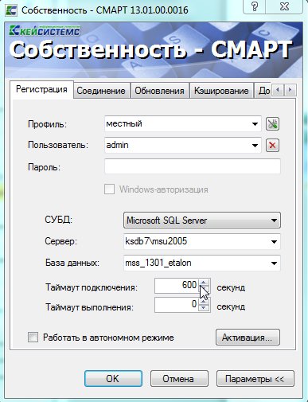
Рисунок 48. Вкладка «Регистрация».

Вкладка «Соединение»
Вторая вкладка позволяет настроить параметры соединения:

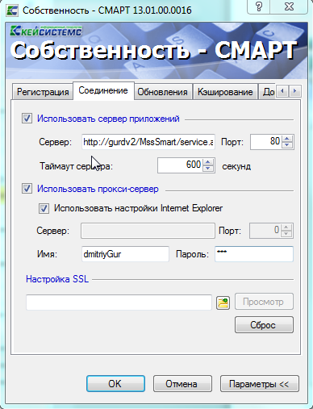
Рисунок 49. Вкладка «Соединение»

Сервер приложений - если приложение и база данных развернуты в разных сетях, и непосредственное соединение между ними невозможно, то следует установить галочку на пункте «Использовать сервер приложений». Предполагается, что в локальной сети базы данных развернут веб-сервис, к которому по протоколу http подключаются удаленные пользователи.
В использовании сервера приложений нет необходимости, когда приложение работает в одной локальной сети с базой данных. Кроме того, это не рекомендуется с точки зрения производительности.
Здесь же следует настроить адрес сервера
http://<Внешний ip-адрес сервера>/<виртуальный каталог>/
Для пользователей http:// Внешний ip-адрес сервера/MssSmart/service.asmx
- Номер порта и Таймаут сервера (время ожидания ответа от сервера, по умолчанию – 90 сек; для плохих каналов связи рекомендуется увеличить).
- Прокси-сервер - при использовании удаленного сервера приложений есть возможность настроить прокси-сервер, через который будет производиться подключение к серверу приложений. Можно указать как использование настроек прокси Internet Explorer, так и ввести свой адрес.
- Настройка SSL- если сервер приложений принимает SSL-подключения (HTTPS) и настроен так, что требует сертификаты клиента, то здесь следует выбрать сертификат для подключения к серверу.

Вкладка «Обновления»
Эта вкладка позволяет настроить параметры обновления приложения.

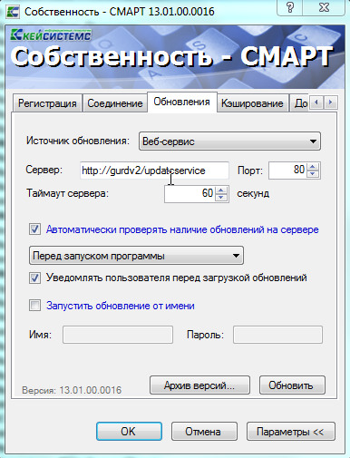
Рисунок 50. Вкладка «Обновления».

- Включить автоматическое обновление - если установить галочку в поле, то каждый раз при запуске программы будет производиться поиск обновлений на сервере обновления.
- Сервер – адрес сервера обновления, в нашем примере это адрес –
- http:// <Внешний ip-адрес сервера>/updateservice.
- Перед запуском приложения - при запуске приложения сначала проверяется обновление, если такого имеется, то происходит обновление и уж, затем запускается обновленное приложение. Если обновление отсутствует, то сразу запускается приложение.
- Ежедневно, с указанием времени (чч.мм). В указанное время приложение запустит процесс обновления и проинформирует об этом пользователю.
- С периодом, с указанием времени (чч.мм). Через указанные промежутки времени будет запускаться процесс проверки обновления.
- Порт– порт сервера обновления.
- Таймаут сервера - время, в течение которого приложение пытается соединиться с сервером обновления.
- Уведомлять пользователя перед загрузкой обновления – выбор этого пункта позволяет пользователю самому решать, обновлять ему приложение или нет в автоматическом режиме обновления.
- Обновить – начать процесс обновления. Откроется окно, показанное на с информацией о состоянии обновления.

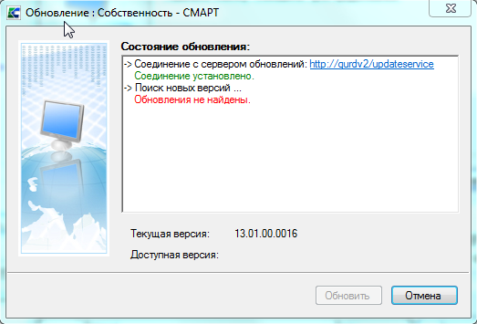
Рисунок 51. Окно обновления.

- Архив версий – открывает окно менеджера архивов, который позволяет работать с архивными версиями программы, если таковые имеются.
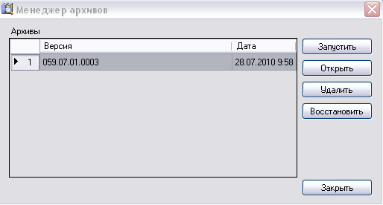
Рисунок 52. Менеджер архивов.

- При помощи менеджера архивов можно запустить архивную версию программы (для этого нужно нажать на кнопку [Запустить]).

Вкладка «Кэширование».

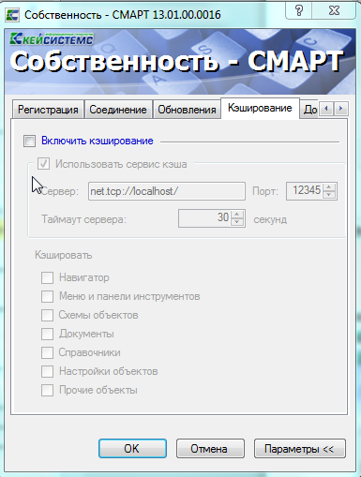
Рисунок 53. Вкладка «Кэширование»

Вкладка «Дополнительно»
Прочие параметры приложения, которые можно настроить, доступны на последней вкладке в виде таблицы. Описание каждого параметра при его выборе отображается внизу таблицы.
В том случае, если для выхода в интернет будет использоваться отдельный прокси-сервер (т.е. один прокси для сервиса приложения и второй для выхода в интернет), то необходимо во вкладке «Дополнительно» в поле Настройки соединения с интернетом указать настройки прокси-сервера для выхода в интернет.
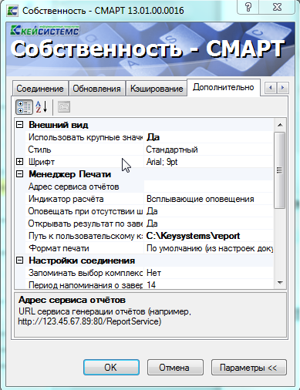
Рисунок 54. Вкладка «Дополнительно2».

Окно содержит следующие настройки:
- Группа настроек «ВНЕШНИЙ ВИД»:
- Стиль - позволяет выбрать стиль интерфейса из двух возможных: «стандартный», «MS Office 2007», «MS Office 2007».
- Шрифт - группа настроек, определяющих параметры шрифта навигатора и документов;
- Группа настроек «НАСТРОЙКИ СОЕДИНЕНИЯ»:
- Запоминать выбор комплекса - запоминать выбор комплексов, предлагаемый при последующем входе в систему.
- Группа настроек «ПЕРВИЧНЫЕ ДОКУМЕНТЫ»:
- Подписывать первичные документы при сохранении - настройка определяет автоматическую простановку ЭЦП на все сохраняемые в системе первичные (оправдательные) документы.
- Путь к каталогу с первичными документами - путь к папке, в которой хранятся первичные (оправдательные) документы.
- Размер каталога с первичными документами - указывается максимальный размер каталога с первичными документами (Мб)
- Группа настроек «ПЕЧАТЬ»:
- Запускать менеджер печати при старте программы - настройка запуска менеджера печати при запуске программы.
- Путь к каталогу с общими шаблонами с - путь к папке, содержащей общие шаблоны печати;
- Группа настроек «РАЗНОЕ»:
- Путь к каталогу с библиотекой АРС-Ридер - полный путь к каталогу, в котором находится библиотека «BPKnlApi.dll» АПС-Ридер.
- Регистрировать XCrypt10- регистрация библиотеки XCrypt1 позволяет ускорить работу с ЭЦП
- Игнорировать ошибки проверки при анализе HTTP – включить в случае появления ошибки «Сервер нарушил протокол».
- Группа настроек «НАСТРОЙКИ СОЕДИНЕНИЯ С ИНТЕРНЕТОМ»:
- Адрес прокси-сервера для доступа в интернет - Адрес прокси-сервера для доступа в интернет,
- Имя прокси-сервера для доступа в интернет - Имя прокси-сервера для доступа в интернет,
- Использовать настройки прокси - Использовать настройки прокси,
- Использовать прокси-сервер для доступа в интернет - Использовать прокси-сервер для доступа в интернет,
- Использовать прокси-сервер, используемый для подключения к сервису, приложения, и для доступа в интернет - Использовать прокси-сервер, используемый для подключения к сервису, приложения, и для доступа в интернет,
- Пароль пользователя прокси-сервера для доступа в интернет - Пароль пользователя прокси-сервера для доступа в интернет,
- Порт пользователя прокси-сервера для доступа в интернет - Порт пользователя прокси-сервера для доступа в интернет,

Все настроенные параметры сохранятся при нажатии кнопок [ОК.] или [Параметры].
- Запуск комплекса
Для начала работы укажите имя пользователя и пароль и нажмите кнопку [ОК.].

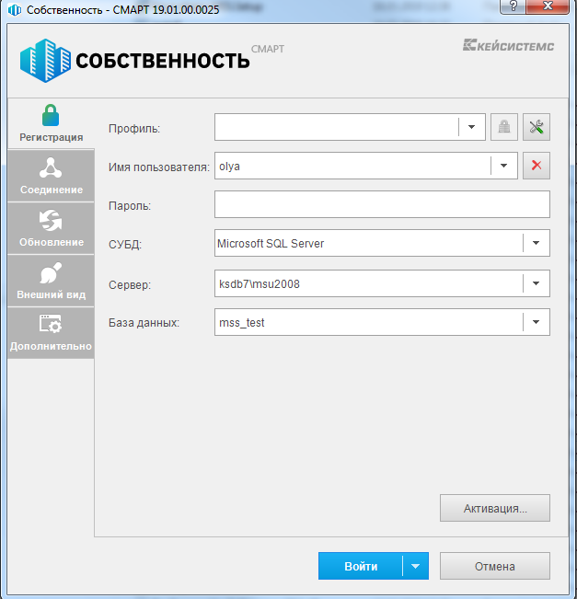
Рисунок 55. Запуск комплекса

